Лабораторная работа N4

Используя схемы переменных направлений и дробных шагов, решить двумерную начально-краевую задачу для дифференциального уравнения параболического типа. В различные моменты времени вычислить погрешность численного решения путем сравнения результатов с приведенным в задании аналитическим решением 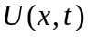. Исследовать зависимость погрешности от сеточных параметров 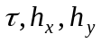.

1.
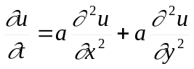, 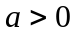,
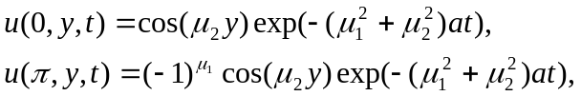
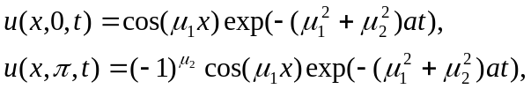
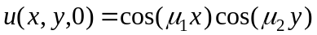.
Аналитическое решение: .

1). 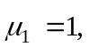 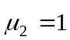.
2). 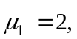 .
3). 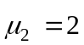.

2.
, ,
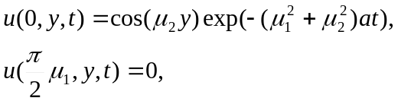
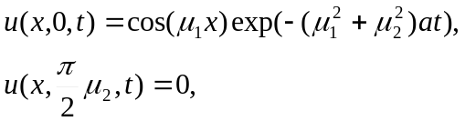
.
Аналитическое решение: .

1). .
2). .
3). .

3.
, ,
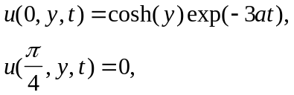
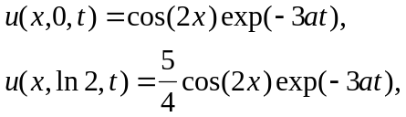
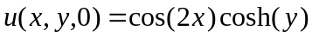.
Аналитическое решение: .

4.
, ,
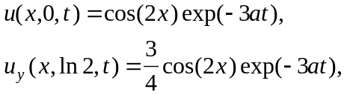
.
Аналитическое решение: .

5.
, ,
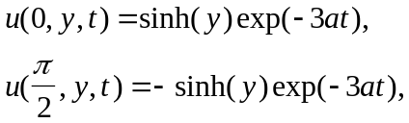
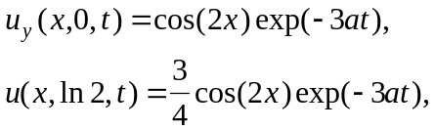
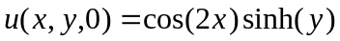.
Аналитическое решение: .

6.
, ,
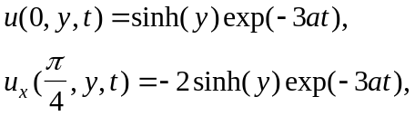
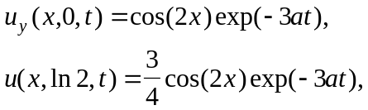
.
Аналитическое решение: .

7.
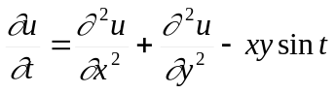,
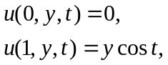
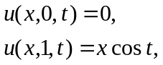
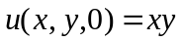.
Аналитическое решение: 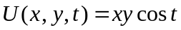.

8.
,
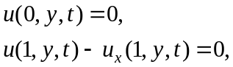
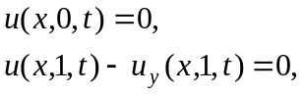
.
Аналитическое решение: .

9.
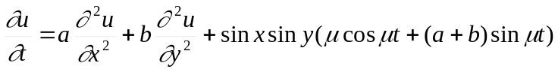,
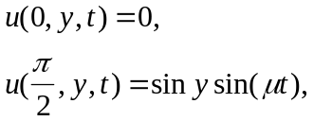
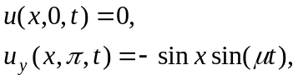
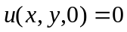.
Аналитическое решение: 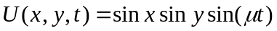.

1). 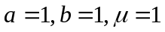.
2). 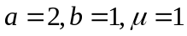.
3). 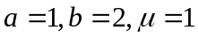.
4). 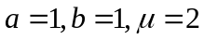.

10.
,
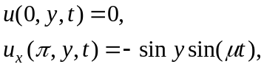
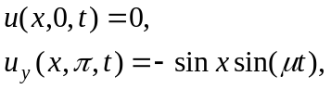
.
Аналитическое решение: .

1). .
2). .
3). .
4). .

